**Практическая работа №3 «Задания на формирование читательской грамотности на уроках истории».**

**Выполнила: Симонова Ирина Владимировна**

     В современном  компьютеризированном обществе  остро  стоит проблема «**кризиса чтения**».  Дети смотрят фильмы, но не читают произведения.  Данные анкет очень неутешительны: на вопрос о том, какую роль в твоей жизни играет книга, некоторые ответили, что читать некогда.

В связи с этим в нашей работе появилось такое понятие, как функциональная грамотность, одним из основных компонентов которой, является читательская грамотность.

**Читательская грамотность** – это способность человека понимать, использовать, оценивать тексты, размышлять о них и заниматься чтением для того, чтобы достигать своих целей, расширять свои знания и возможности, участвовать в социальной жизни.

**Задания на поиск и извлечение информации.**

**Задание №1. С. Ю. Витте «Из конспекта лекций, читанных великому князю Михаилу 1900-1902 гг.».**

«...Россия позже других государств вступила на путь широкого промышленного развития; промышленно-землевладельческою страною... она постепенно становится только теперь. Причина этого замедления кроется в бедности России капиталами... Постоянные капиталы (машины, орудия производства) в равной мере у нас ничтожны... При недостатке капиталов и при слабом развитии промышленности нет ничего удивительного, что в нашем земледелии все еще господствует хищническая экстенсивная система, что за отсутствием широкого поля для приложения народного труда всякий, даже местный, неурожай обращается, как и встарь, в народное бедствие... чего промышленные страны уже не знают... Уровень потребностей... общественных классов, а особенно простого народа (России), несравненно ниже, чем в культурных странах Запада. Потребление в русском крестьянском хозяйстве поражает своими незначительными размерами. Статистическое исследование в Воронежской губернии 67 хозяйств среднего достатка дало вывод, что при семье из 8 душ, в числе которых находятся два полных работника, расход на каждую... душу достигает 53 рублей 5 копеек в год. Из этой суммы 26 рублей 78 копеек представляют стоимость предметов, производимых самим крестьянским хозяйством, а 26 рублей 27 копеек являются денежным расходом. Малое развитие потребностей нашего народа объясняется тем, что он лишь недавно освободился от крепостного состояния. Разителен в этом отношении контраст между дореформенной и пореформенной Россией. За последние тридцать лет наше отечество в деле развития потребностей и производительных сил сделало больше, нежели за все время с Петра Великого...»

1. Какие факторы, по мнению Витте, оказывают негативное влияние на экономическое развитие России на рубеже XIX-XX?
2. Какой главной причиной он объясняет сравнительную экономическую отсталость России?

**Задание № 2.**  Прочитайте выдержку из исторического источника «Благозаконие», определите цели, которые преследовал Солон, задумывая реформы. **Выберите все правильные ответы.**

«Сердце велит мне афиняне наставить в одном убежденье -

Что беззаконье грозит городу тучею бед,

Благозаконье же всюду являет порядок и стройность.

В силах оно наложить цепь на неправых людей,

Сгладить неровности, наглость унизить, ослабить кичливость,

Злого обмана цветы высушить вплоть до корней,

Выправить дел кривизну, и чрезмерную гордость умерить,

И разномыслья делам вместе с гневливой враждой

Быстрый конец положить навсегда, и тогда начинает

Всюду, где люди живут, разум с порядком царить». (Перевод Г.Церетели)

1. **Установить порядок;**
2. **Создать справедливые законы;**
3. **Примирить бедных и богатых;**
4. **Передать власть богатым.**

**Задание № 3. Задание на исключение всех неправильных утверждений.**

**Найдите в тексте ошибки и исправьте их. Объясните ваши действия.**

Восточное побережье Греции омывается Ионическим морем, а Западное – Эгейским. В Эгейском море множество островов. В южной части Греции находится самый большой остров Пелопоннес.

В конце 2 тысячелетия в Грецию вторглись греческие племена – дорийцы, что привело к подъёму хозяйства и культуры.

Греческое государство Спарта располагалось в Мессении. За соблюдением всех законов здесь зорко следило Народное собрание. Спартанцы занимались ремеслом. В районе Спарты Керамик ремесленники создавали искусные сосуды. Чужеземцы часто посещали Спарту.

**Задания на умение интегрировать и интерпретировать информацию (сопоставление).**

**Задание № 1** Свидетельства древнегреческих мыслителей

Аристотель: «По происхождению и по известности Солон принадлежал к первым людям в государстве, по состоянию же и по складу своей жизни – к средним».

Плутарх: «Солон причислял себя скорее к бедным, чем к богатым».

Гермипп: «Отец Солона истратил часть состояния на дела благотворительности разного рода. Хотя у Солона не оказалось бы недостатка в людях, готовых ему помочь, он считал позорным брать у других, когда сам происходил из семьи, привыкшей помогать другим. Поэтому ещё в молодости он занялся торговлей».

Сам Солон говорил о себе следующее: «Быть я богатым хочу, но не честно владеть не желаю этим богатством: поздний час для расплаты придет».

1. Как авторы высказываний и сам Солон оценивают качества личности Солона?
2. Сравните высказывания древнегреческих мыслителей о Солоне. С чьим мнением вы согласны? Аргументируйте свой ответ.

**Задание № 2. Прочитайте отрывки из поэмы «Одиссея» и установите правильное соответствие между отрывками из поэмы и местом действия.**

|  |  |
| --- | --- |
| Отрывок из поэмы | Место действия |
| А) Стали с боков – божество в них, конечно, вложило отважность:  Кол обхватили они и его остриём раскалённым  Втиснули спящему в глаз; и, с конца приподнявши, его я  Начал вертеть;  Дико завыл людоед – застонала от воя пещера.  Б) Сирены увидели мимо плывущий корабль наш.  С берегом он их поравнялся; они звонкогласно запели:  «К нам, Одиссей богоравный, великая слава ахеян,  К нам с кораблём подойди; сладкопеньем сирен насладися,  Здесь ни один не проходит со своим кораблём мореходец,  Сердцеусладного пенья на нашем лугу не послушав».  В) Трижды всем телом на лук налегал он, согнуть домогаясь,  Трижды силы терял, но всеже надеялся в сердце  И тетиву нацепить, и стрелу прострелить сквозь железо.  Может быть, сильно напрягшись, в четвертый он раз и надел бы,  Если б его не сдержал Одиссей, кивнув головою. | 1. Остров Итака. 2. Остров циклопов 3. Остров сирен |

**Задание № 2. Используя данные статистической таблицы, завершите представленные ниже суждения, соотнеся их начала и варианты завершения. Сопоставление.**

**Годовые обороты русских портов**

|  |  |  |  |
| --- | --- | --- | --- |
| **Год** | **Санкт-Петербург** | **Архангельск** | **Астрахань** |
| 1719 | 1976 тыс. руб. | 2942 тыс. руб. | 961 тыс. руб. |
| 1726 | 3953 тыс. руб. | 245 тыс. руб. | 988 тыс. руб. |

|  |  |
| --- | --- |
| НАЧАЛО СУЖДЕНИЯ | ВАРИАНТЫ ЗАВЕРШЕНИЯ СУЖДЕНИЯ |
| A) К 1726 г. более чем в 10 раз упали объёмы торговли, осуществляемые через порт | 1) 1726 г. |
| Б) К 1726 г. главными морскими торговыми воротами страны становится | 2) 1719 г. |
| В) Совокупный годовой оборот трёх портов, представленных в таблице, был выше в | 3) Астрахань |
|  | 4) Архангельск |
|  | 5) Санкт-Петербург |

**Задание № 3. Задание с развёрнутым ответом.**

1. Используя карту, проанализируйте изменения в национально-территориальном устройстве СССР, произошедшие в 1920-х годах.
2. Сравните территории Российской империи и СССР. Сделайте выводы.

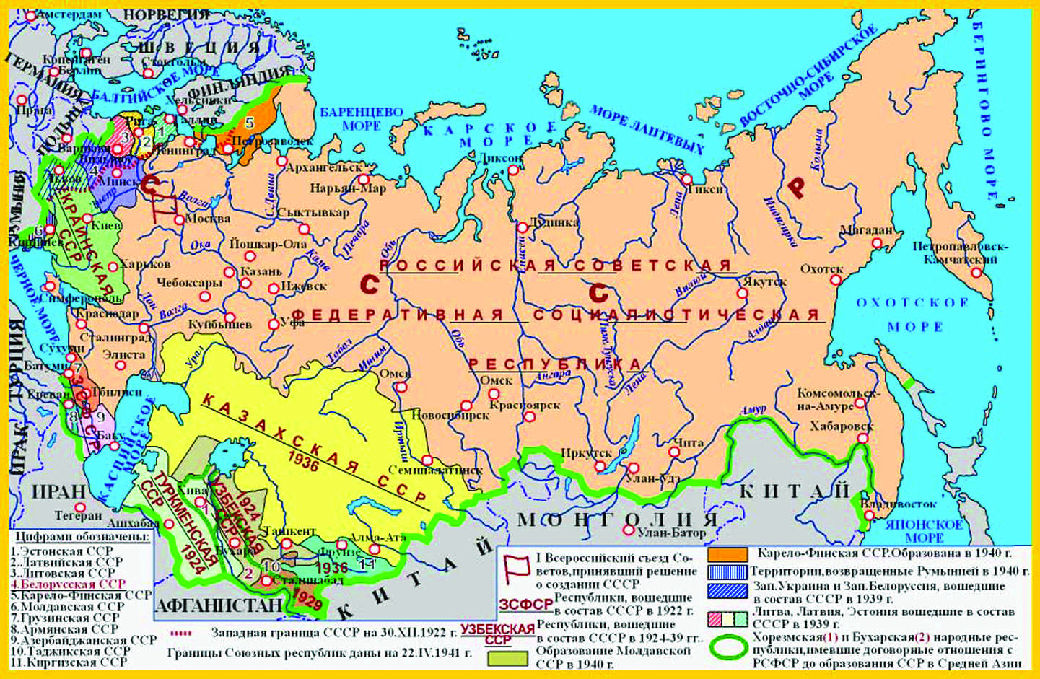

**Задания осмыслять и оценивать содержание и форму текста (задание с развёрнутым ответом).**

**Задание №1**.

«Смута пришла в Афины. Длилась она долго, и ни одна сторона не могла одержать верх. Государство оказалось на краю гибели. И тогда самые благоразумные уговорили остальных начать мирные переговоры.

В 594 г. до н.э. знать и демос сообща избрали архонтом Солона. По обычаю перед вступлением в должность Солон испросил совета у оракула Апполона в Дельфах. Ответ жрецов от имени оракула был таков:

«Сев посреди корабля, выполняй ты кормчего дело,

Много афинян тогда выйдет на помощь тебе».

1. Как вы думаете, почему именно Солона и богатые, и бедные наделили большой властью?

**Задание № 2**

**Из воззвания «Ко всем бывшим офицерам» генерала А.А.Брусилова**

«Обращаюсь… с настоятельной просьбой забыть все обиды… и добровольно идти… в Красную Армию… и служить там не за страх, а за совесть, дабы своей честной службой, не жалея жизни, отстоять во что бы то ни стало дорогую нам Россию».

1. Какими чувствами, по вашему мнению, руководствовался А.А.Брусилов, публикуя в газете «Правда» это письмо?